双天线2HP调试过程

1. 固定2HP的rtk位置和天线位置
2. 在飞控中校准磁罗盘（飞控为1.14.3版本）
3. 在uprecise或串口助手中对2HP设置如下：

第一步：FRESET

第二步：CONFIG COM2 230400 8 n 1

GPGGA COM2 0.2

CONFIG HEADING FIXLENGTH

CONFIG UNDULATION AUTO

CONFIG

UNIHEADINGA COM2 0.200

AGRICA COM2 0.200

MODE rover UAV（与官网不同）

GNGGA COM2 0.200

GNRMC COM2 0.200

VERSIONA

SAVECONFIG

（相关链接<https://doc.cuav.net/gps/c-rtk-series/zh-hans/c-rtk2-hp/users-manual-px4.html>）

1. 飞控参数导入60-2hp.params文件
2. 2HP的uart口连接飞控telem1口
3. 验证结果：

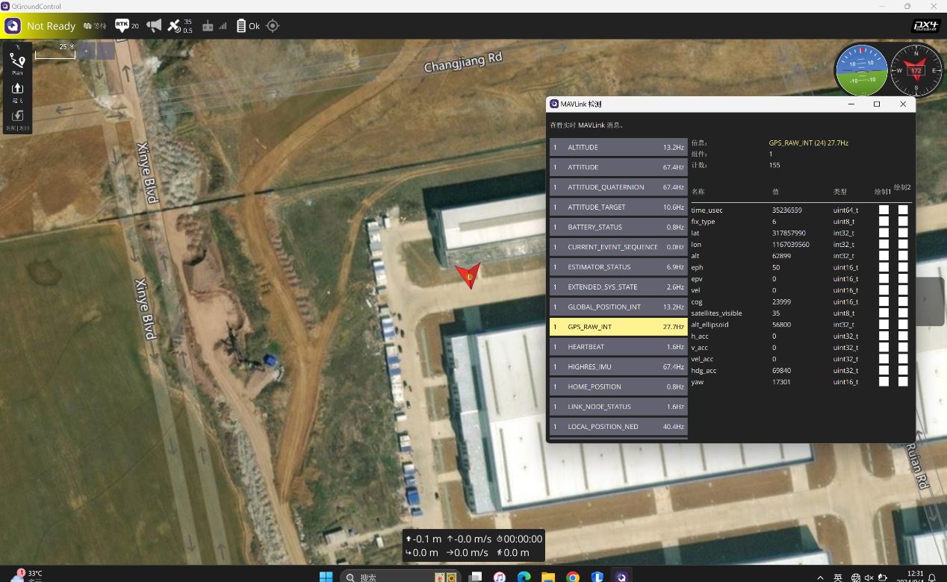

Fix_type为6表示进入固定解

Yaw值不为0表示调试成功，给出双天线航向角